Министерство цифрового развития, связи и массовых коммуникаций

Российской Федерации Ордена Трудового Красного Знамени

федеральное государственное бюджетное образовательное

учреждение высшего образования

Московский технический университет связи и информатики

Кафедра «Корпоративные информационные системы»

**Лабораторная работа №6**

по дисциплине

«Основы программирования в корпоративных информационных системах»

Выполнила: студентка БВТ2205

Зудяева Кристина

Проверил: Игнатов Данила Васильевич

Москва, 2024

Задание

Необходимо реализовать загрузку текстовой информации в документ «Счет на оплату». Если в конфигурации такого документа нет, то его нужно создать. Реквизиты документа: номер, дата, договор (его текстовое представление), сумма. Вид текстового файла:

|  |  |  |  |
| --- | --- | --- | --- |
| Номер | Дата | Договор | Сумма |
| 00001 | 12.08.2024 10:00:00 | 2-с ИАТУ16 | 120000 |
| 00002 | 13.08.2024 10:00:00 | 2-к ИАТУ19 | 132000 |
| 00003 | 14.08.2024 10:00:00 | 3-с ИАТУ16 | 16500 |

Колонки отделяются друг от друга значением табуляции. Загрузка выполняется с помощью кнопки. Ее нужно реализовать как команду объекта. Номер каждого документа уникален. Соответственно, если документа, с указанным номером в текстовом файле, нет в базе – его нужно создать. Если документ с таким номером уже есть – скорректировать существующие данные на те, которые указаны в текстовом документе.

Выполнение работы

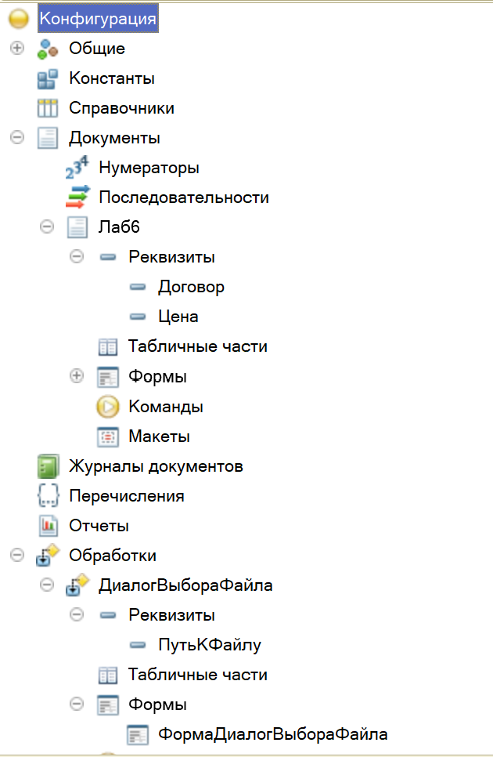Для начала создаем структуру проекта. (Рис. 1)

Рис. 1

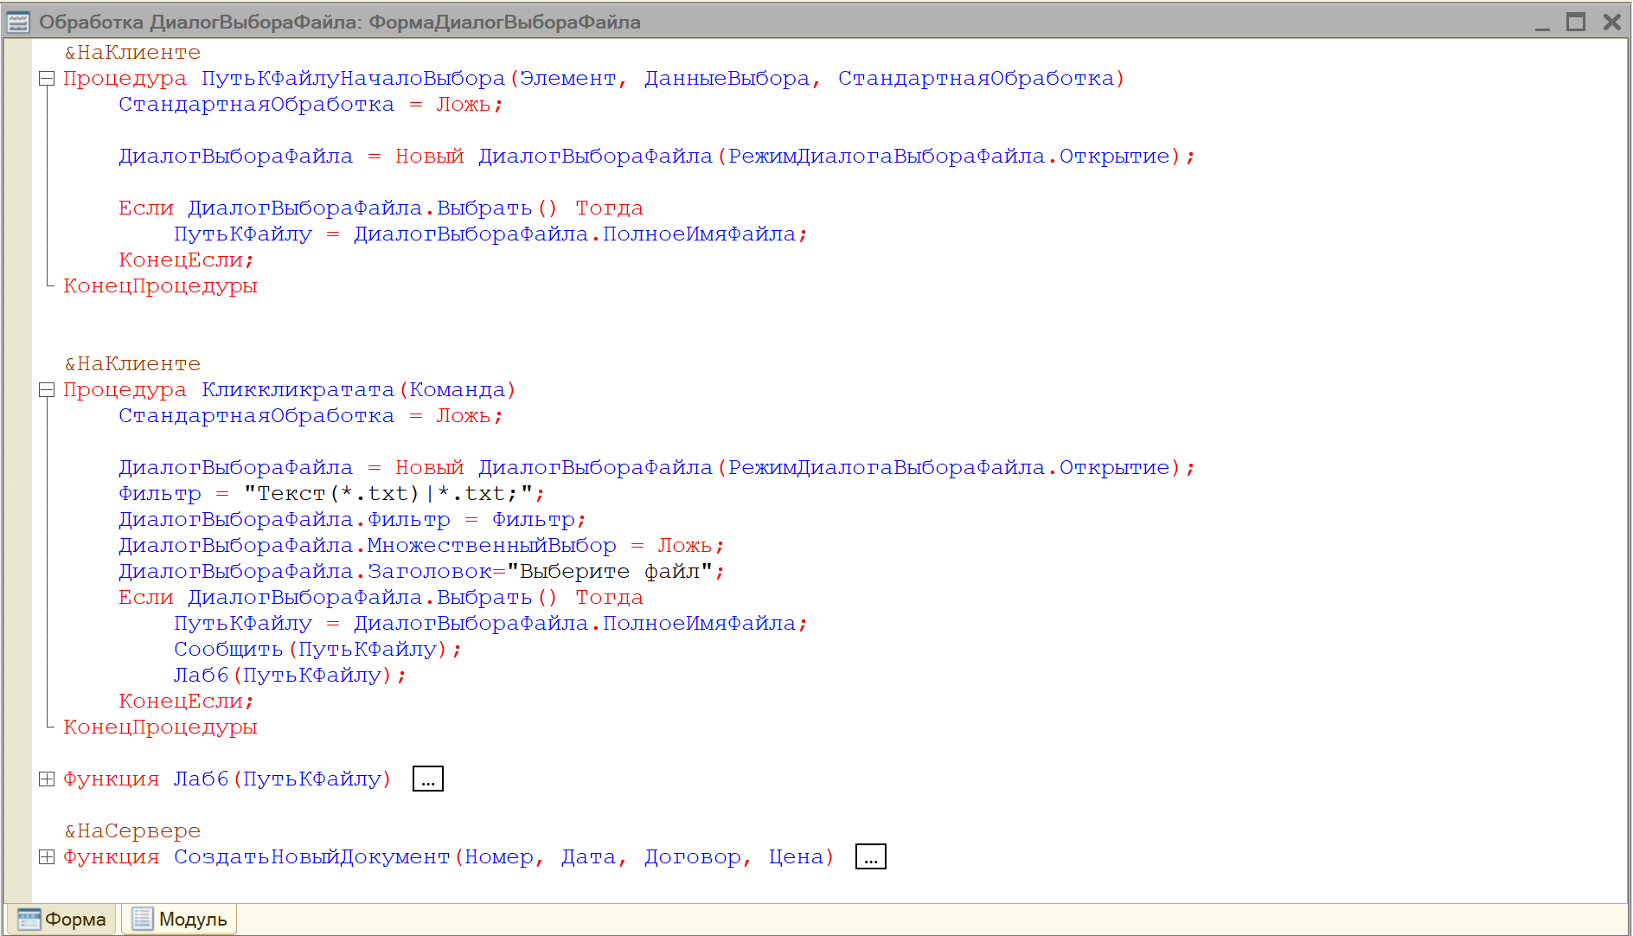Затем прописываем код обработки для «ДиалогВыбораФайла» и заполняем файл 6.txt. (Рис. 2-3)

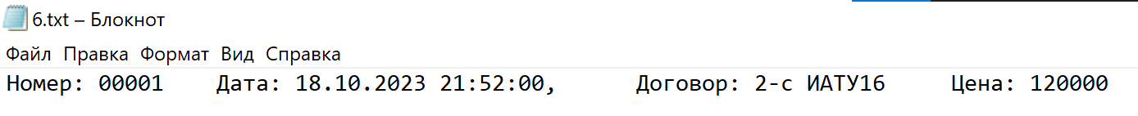Рис. 2

Рис. 3

Результат в режиме предприятия. (Рис. 4)

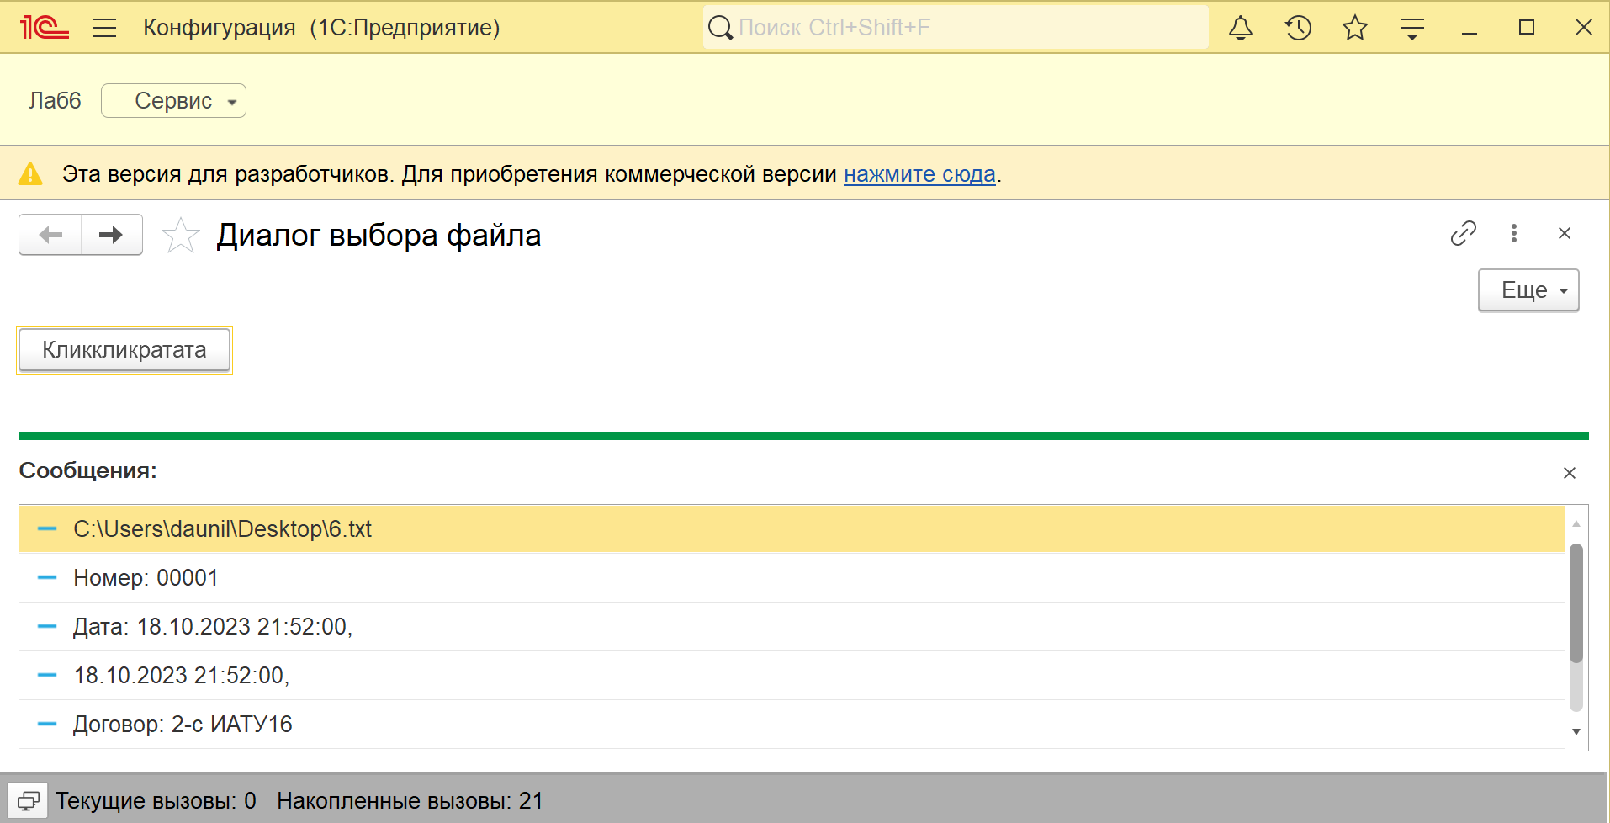

Рис. 4

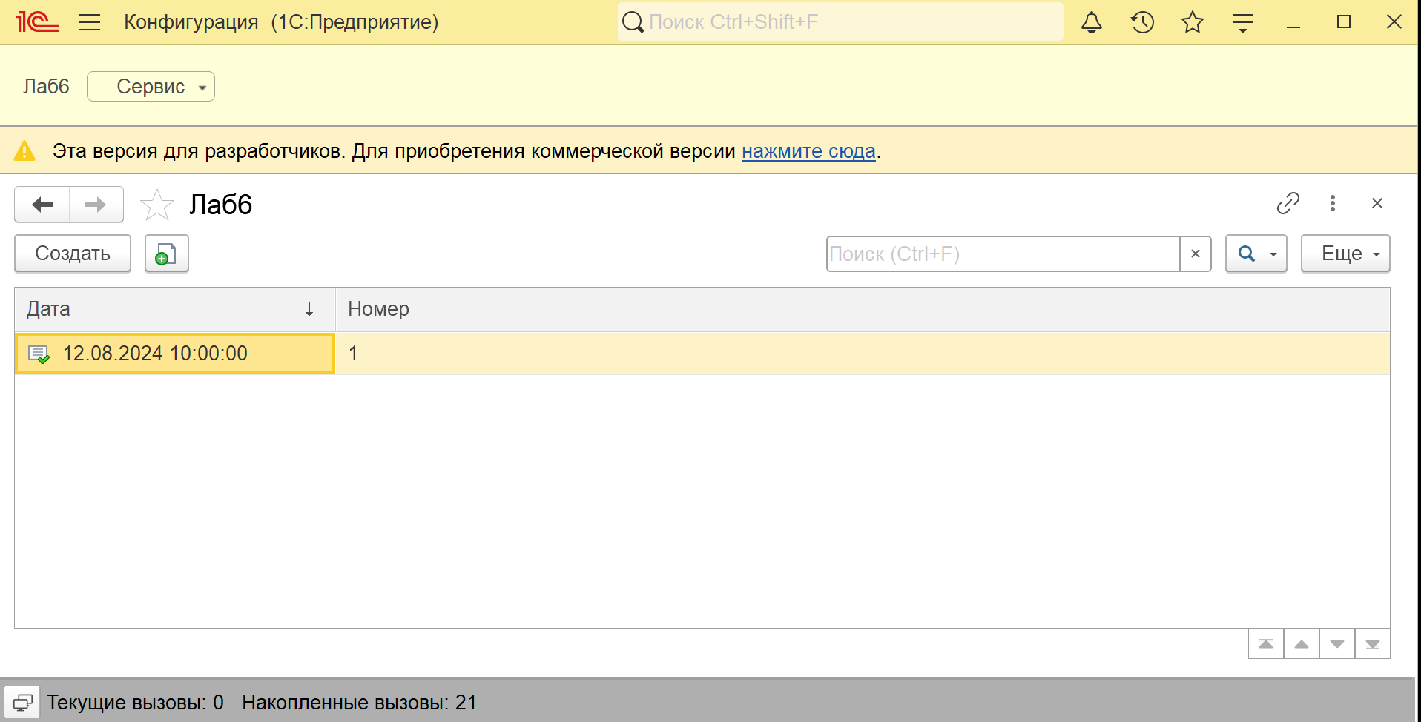Результат. (Рис. 5)

Рис. 5

Вывод

В лабораторной работы реализовала загрузку текстовой информации в документ. В ходе выполнения я изучила основы синтаксиса 1С:Предприятия, методы работы в команде объекта. Это помогло мне развить навыки работы с конфигурацией «1С:Предприятие». В процессе работы я изучила способ реализации загрузки с помощью кнопки, которую я сделала как команду объекта.

Решение этих задач помогло освоить базовые принципы работы с в 1С:Предприятии.